Государственное бюджетное образовательное учреждение среднего профессионального образования Новосибирской области

Новосибирский химико- 630102 г. Новосибирск, ул. Садовая, 26,

технологический колледж. Тел./факс: (383) 266-00-44, тел.: (383) 266-00-54,

nhtk@mail.ru, http://nhtk-edu.ru

им. Д.И. Менделеева

**ПРАКТИЧЕСКАЯ РАБОТА №18**

**«РАЗРАБОТКА ВЕБ ПРИЛОЖЕНИЯ»**

Выполнил: студент группы 371к

Мезенцев Е.А

**Новосибирск – 2024**

**Практическое задание:**

**1,2 ОСНОВЫ ЯЗЫКА HTML и ОСНОВЫ ИСПОЛЬЗОВАНИЯ CSS**

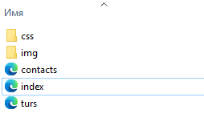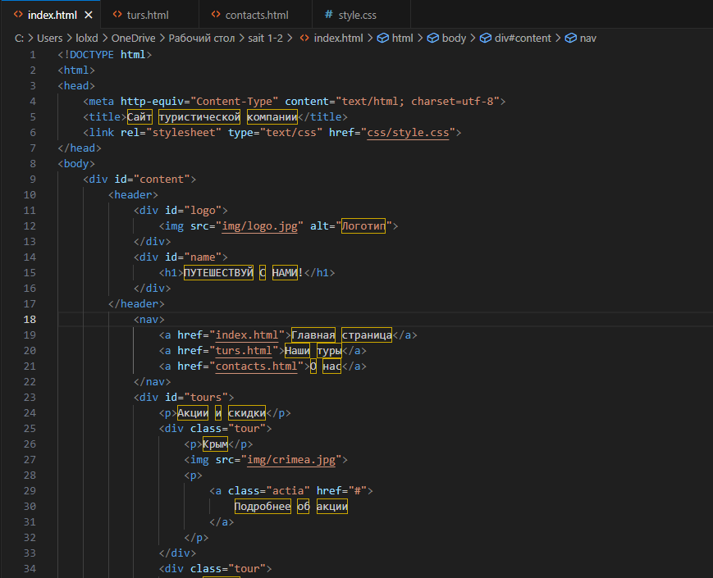

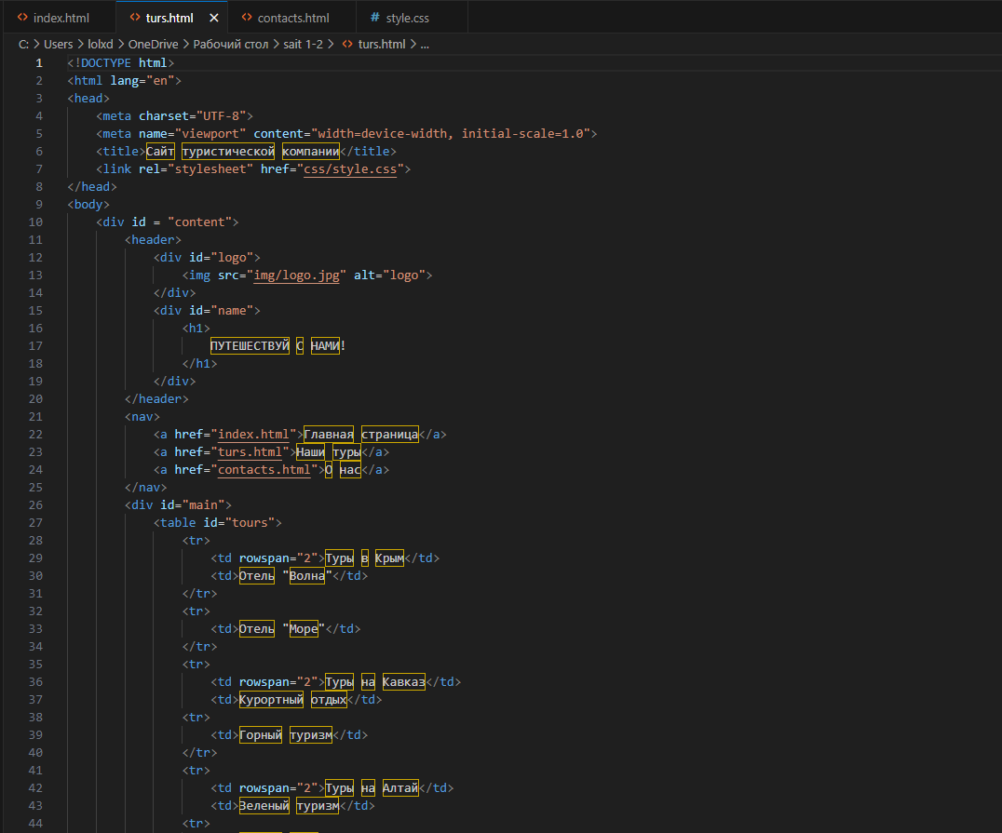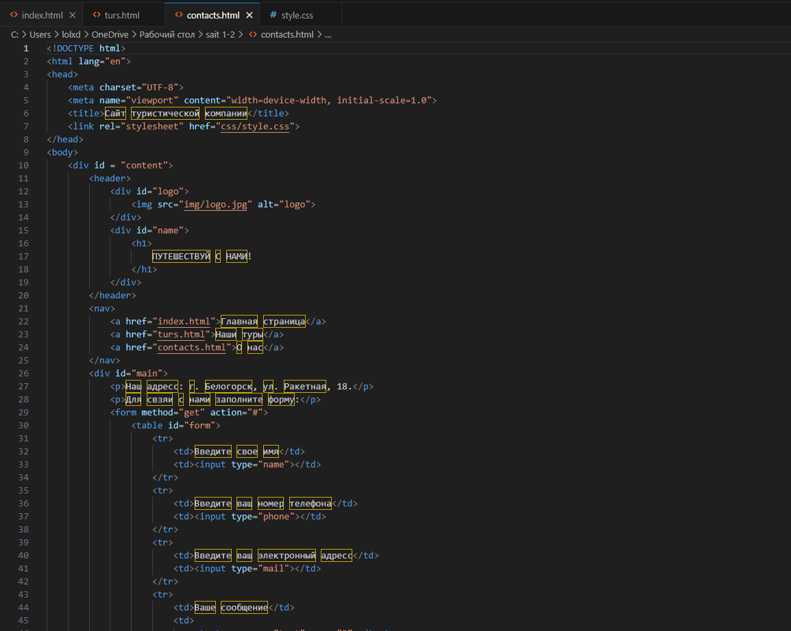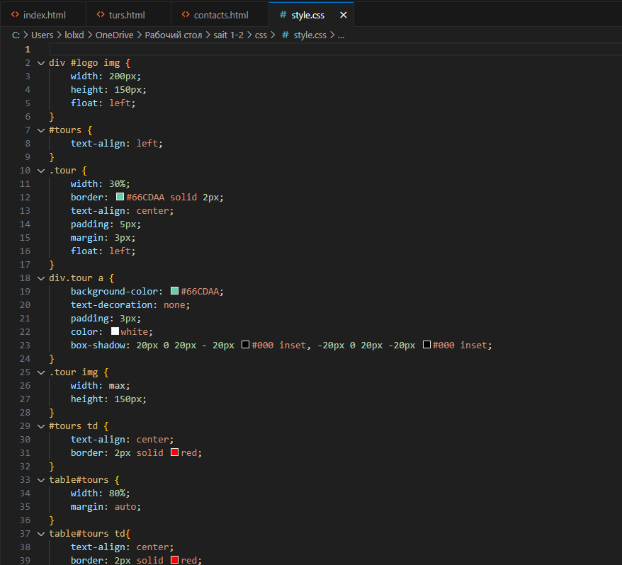

**Итоговый результат:**

**Главная страница**

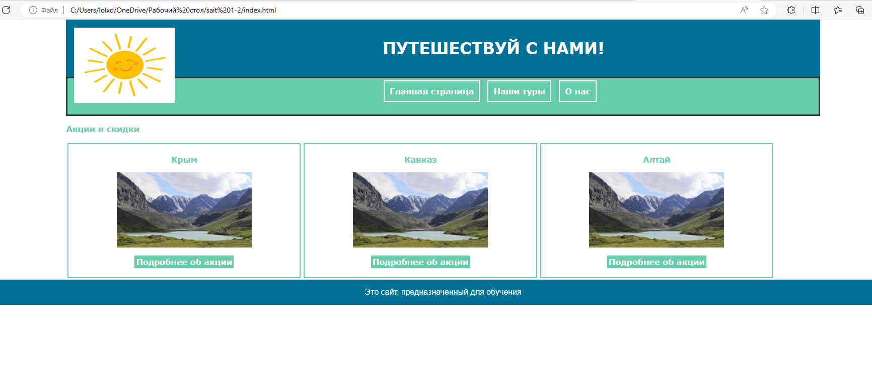

**Наши туры**

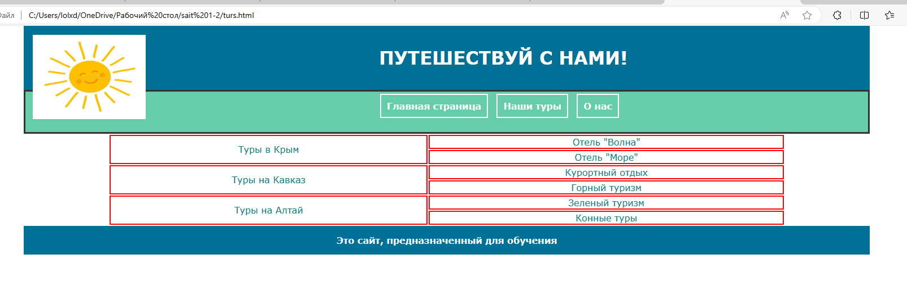

**О нас**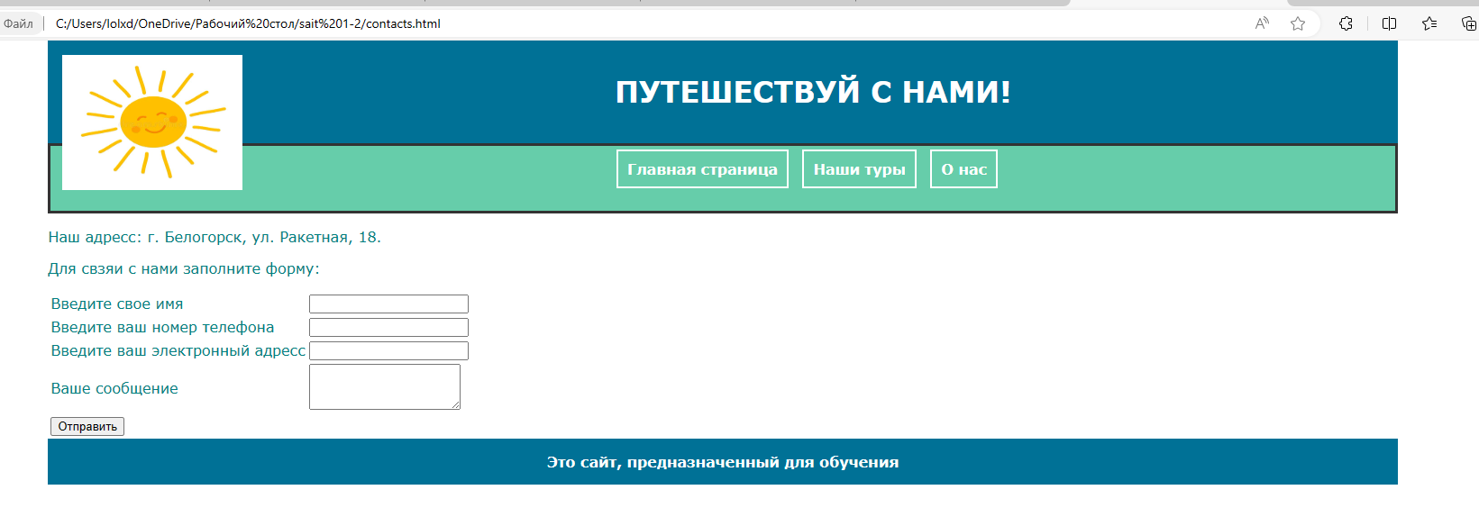

**3. ВЕРСТКА САЙТА С ПРИМЕНЕНИЕМ ФРЕЙМВОРКА BOOTSTRAP**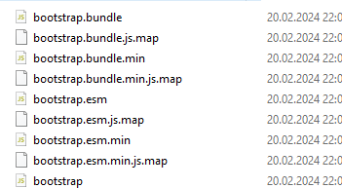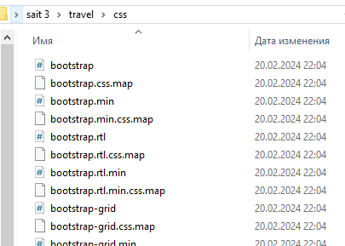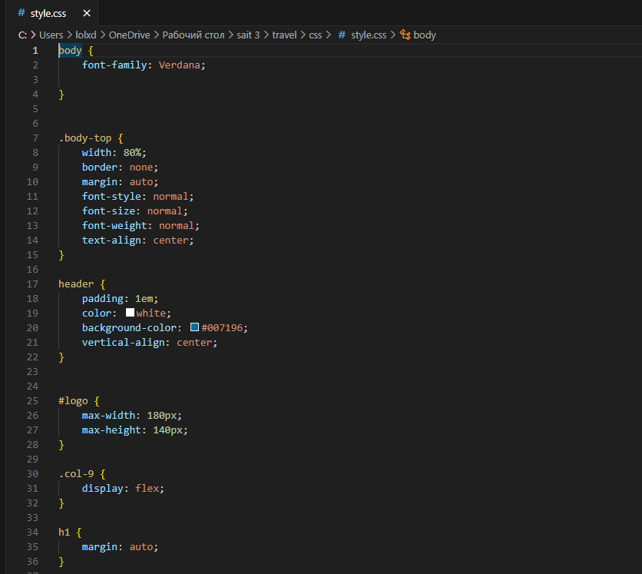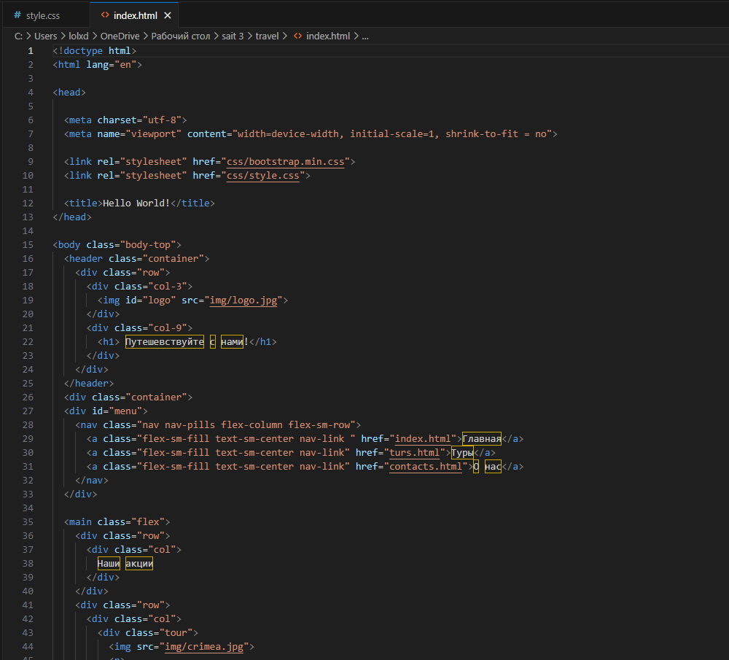

**Итоговый результат:**

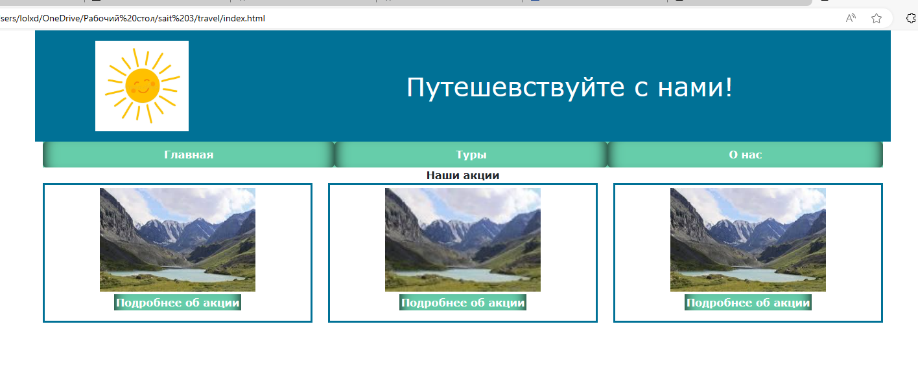

**4. СОЗДАНИЕ ДИНАМИЧЕСКИХ ЭЛЕМЕНТОВ НА САЙТЕ С ПРИМЕНЕНИЕМ JS**



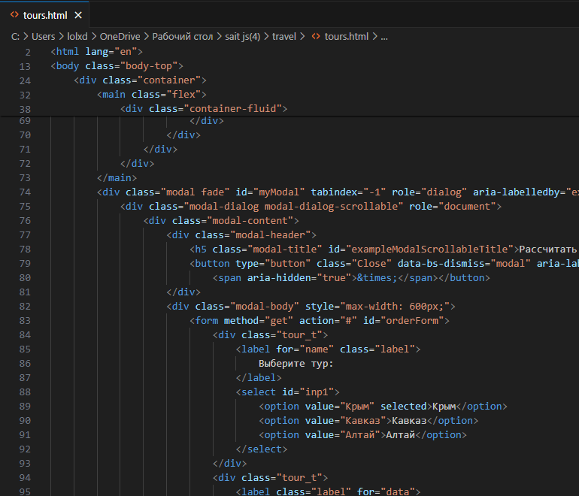

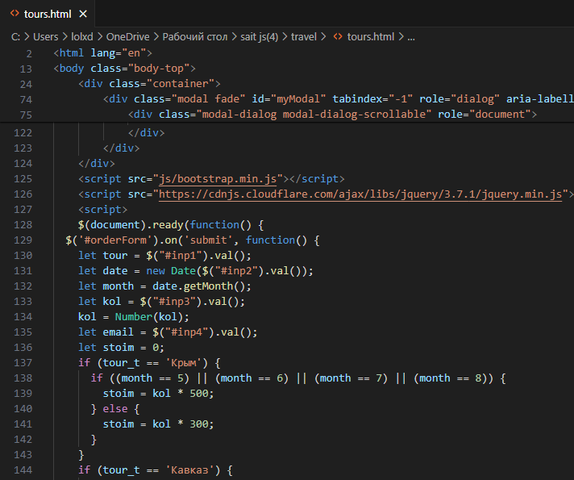

**Итоговый результат:**

**Вкладка наши туры:** 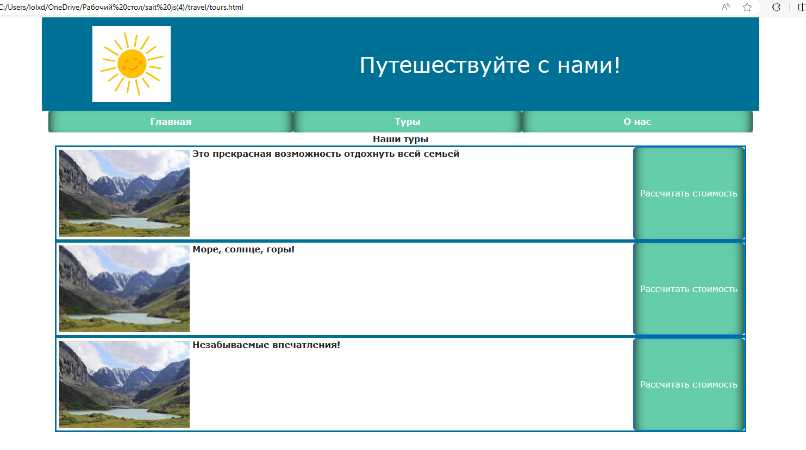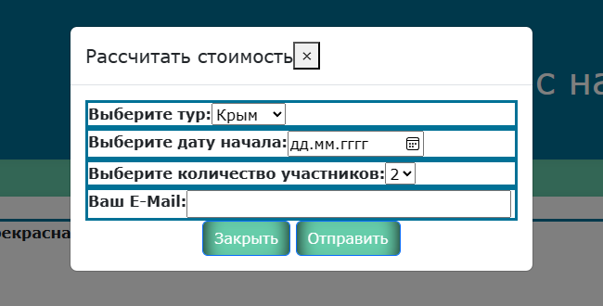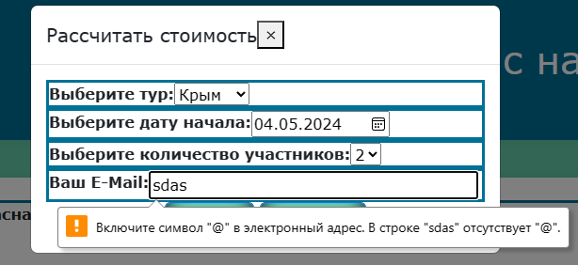

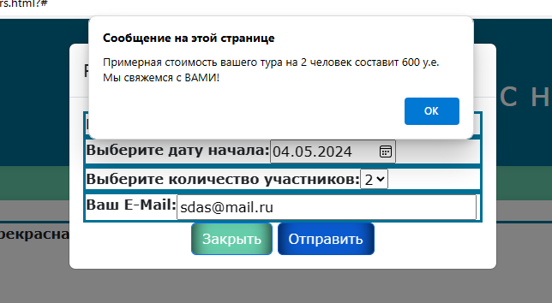

**Вкладка Главная:**

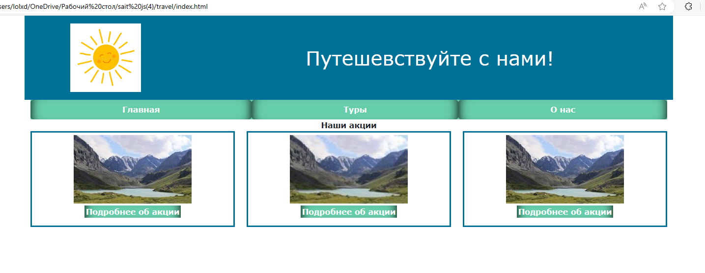

**5. СОЗДАНИЕ БАЗЫ ДАННЫХ ДЛЯ САЙТА**

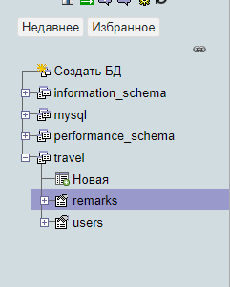

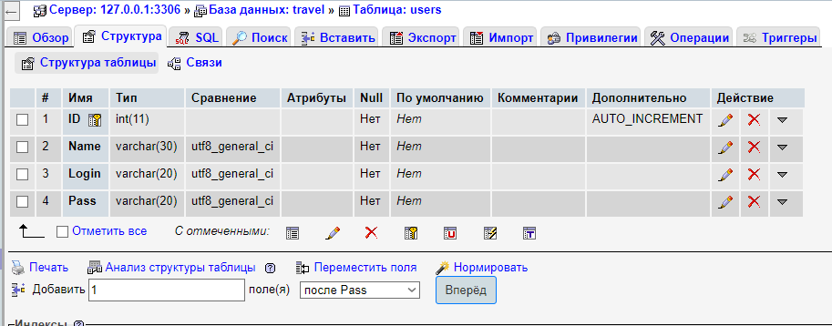

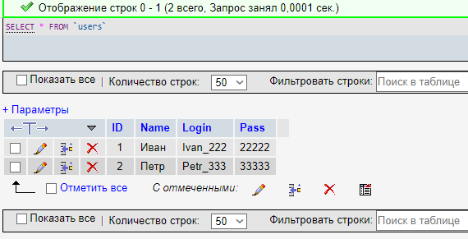

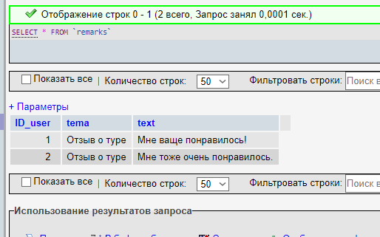

**6. РАБОТА С БД САЙТА С ИСПОЛЬЗОВАНИЕМ PHP**